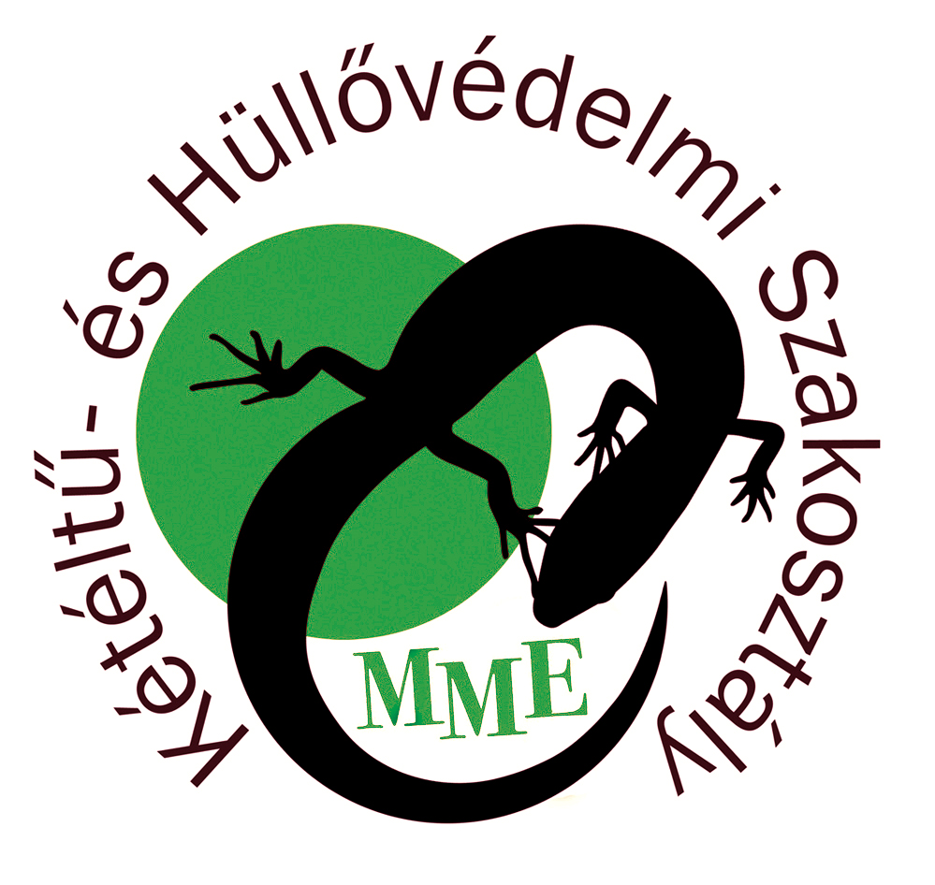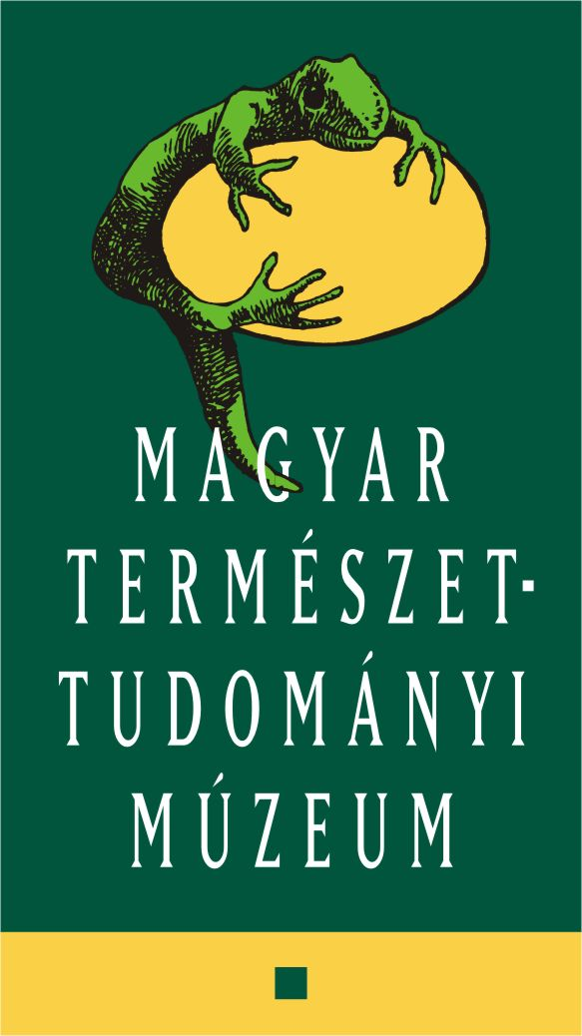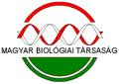

JELENTKEZÉSI LAP

III. Hazai Herpetológiai Előadóülés
Budapest, 2014. február 17.
Jelentkezési határidő: 2014. február 2.
A jelentkezési lapot kérjük a jvoros@nhmus.hu címre elküldeni

Név:
Intézmény/cím:
E-mail:
A műhelytalálkozón szeretnék részt venni a következő formában (megfelelő aláhúzandó):
Csak részvétel / Előadás tartása / Poszter bemutatása
Előadás/poszter címe:
Szerző(k):
Előadás/poszter versenyre (megfelelő aláhúzandó, csak hallgatók számára):
Nevezek / Nem nevezek
Összefoglaló (200 szó):

Dátum:

